Министерство образования и науки Российской Федерации

Федеральное государственное бюджетное образовательное учреждение высшего образования

«**Пермский национальный исследовательский политехнический университет»**

Кафедра «Информационные технологии и автоматизированные системы»

**ОТЧЕТ**

Дисциплина: «Информатика»

Тема: Лабораторная работа №9

"Обработка исключительных ситуаций"

Семестр 2

Выполнил работу

Студент группы РИС-22-1Б

Бердышев Д.И.

Проверил

Доцент кафедры ИТАС

Полякова О.А.

Г. Пермь-2023

# Постановка задачи

1. Реализовать класс, перегрузить для него операции, указанные в варианте.

2. Определить исключительные ситуации.

3. Предусмотреть генерацию исключительных ситуаций.

Вариант 15

Класс- контейнер СПИСОК с ключевыми значениями типа int.

Реализовать операции:

* [] – доступа по индексу;
* int() – определение размера списка;
* * вектор – умножение элементов списков a[i]*b[i];
* +n - переход вправо к элементу с номером n.

Вариант реализации: 1, 3.

# Словесное описание исключительных ситуаций

Исключительные ситуации генерируются:

1 – в операции [] - при попытке обратиться к элементу с индексом меньше 0, равному размеру списка или большего размера списка;

2 – в операции * – при попытке перемножить списке с различными длинами;

3 – в операции +n – при попытке перейти к элементу с не положительным номером или с номером, большим размера списка;

# Описание класса-контейнера

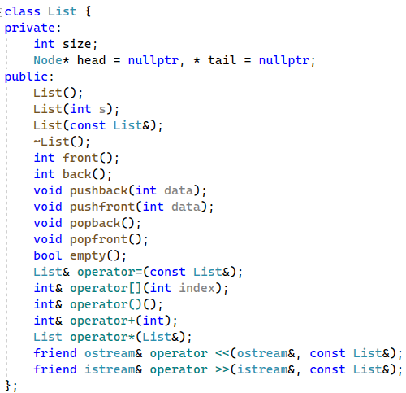

# Вариант реализации 1

Функции с исключениями:

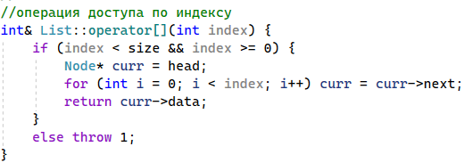

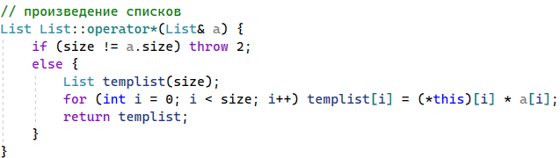

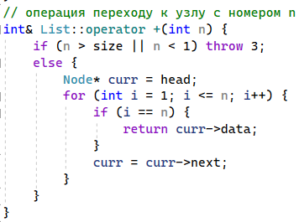

Функция main():

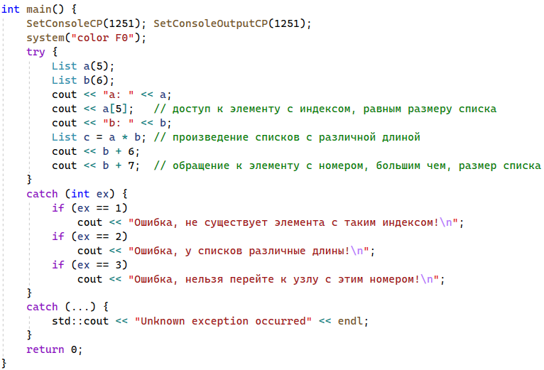

Работа программы:



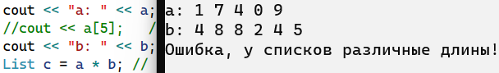

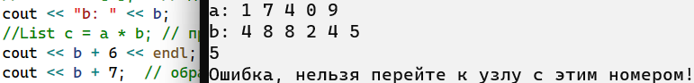

UML-диаграмма:

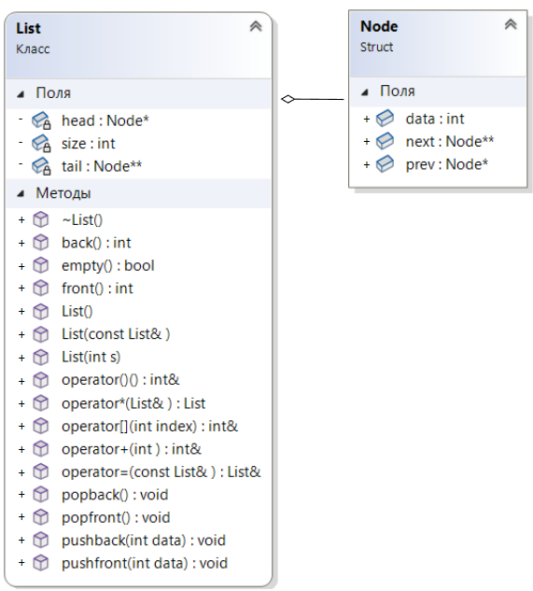

# Вариант реализации 3

Класс Error и его наследники: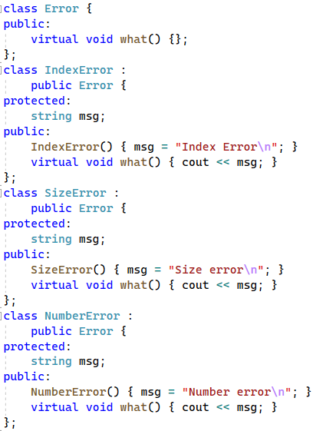

Функции с исключениями: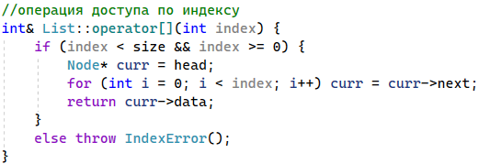

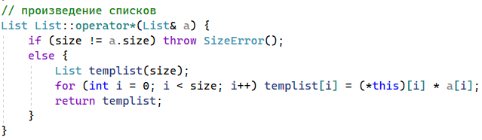

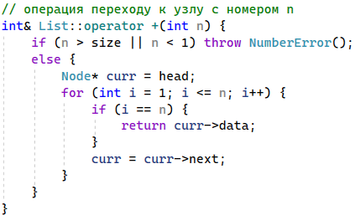

Функция main():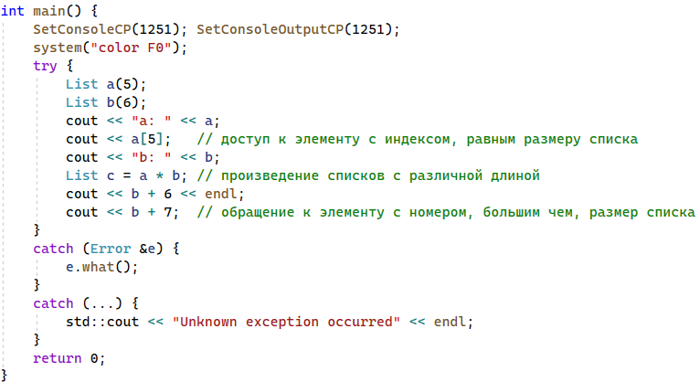

Работа программы:



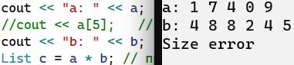

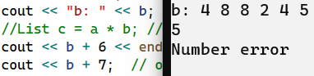

UML-диаграмма:



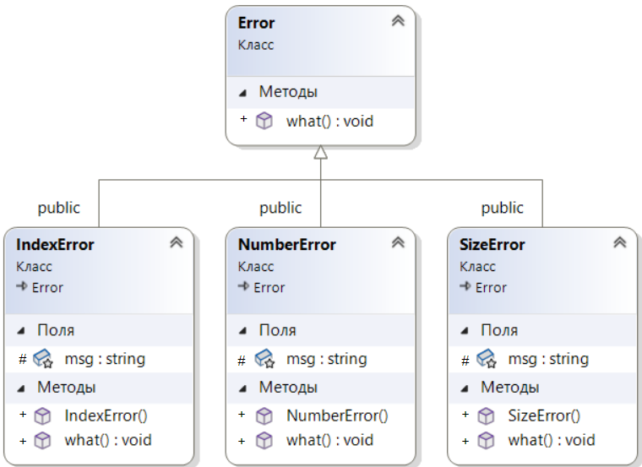

# Ответы на контрольные вопросы

1. Что представляет собой исключение в С++?

В С++ исключение – это объект, который система должна генерировать при возникновении исключительной ситуации. Генерация такого объекта и создает исключительную ситуацию.

1. На какие части исключения позволяют разделить вычислительный процесс? Достоинства такого подхода?

Исключения позволяют разделить вычислительный процесс на 2 части:

* Обнаружение аварийной ситуации (неизвестно как обрабатывать);
* Обработка аварийной ситуации (неизвестно, где она возникла).

Достоинства такого подхода:

* Удобно использовать в программе, которая состоит из нескольких модулей;
* Не требуется возвращать значение в вызывающую функцию.

Общая схема:  
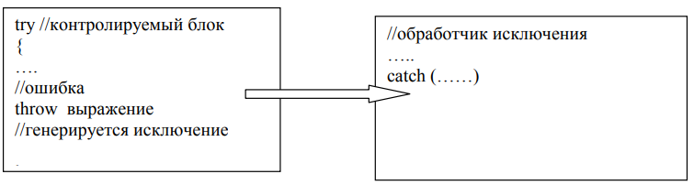

1. Какой оператор используется для генерации исключительной ситуации?

Исключение генерируется оператором throw <выражение>, где <выражение> -

* либо константа,
* либо переменная некоторого типа,
* либо выражение некоторого типа.

Тип объекта-исключения может быть как встроенным, так и определяемым пользователем. Для представления исключений часто используют пустой класс:

class ZeroDevide{};

Генерация исключения будет выглядеть:

throw ZeroDevide();//вызывается конструктор без параметров

или

throw new ZeroDevide();

1. Что представляет собой контролируемый блок? Для чего он нужен?

Проверка возникновения исключения делается с помощью оператора try, с которым неразрывно связаны одна или несколько блоков обработки исключений — catch. Оператор try объявляет в любом месте программы контролируемый блок, который имеет следующий вид:

try { */* контролируемый блок */* }

Контролируемый блок, помимо функции контроля, обладает функциями обычного блока: все переменные, объявленные внутри него, являются локальными в этом блоке и не видны вне его.

1. Что представляет собой секция-ловушка? Для чего она нужна?

После блока try обязательно прописывается один или несколько блоков catch. Блок кода после catch предложения является обработчиком исключений. Это обработчик, который перехватывает исключение, которое возникает, если типы в throw выражениях и catch совместимы. Форма записи секции-ловушки следующая:

catch (спецификация_параметра_исключения) { */* блок обработки */*}

1. Какие формы может иметь спецификация исключения в секции ловушке? В каких ситуациях используются эти формы?

Спецификация исключения может иметь три формы:

1) (тип имя)

2) (тип)

3) (…)

Тип – это встроенный тип или тип, определенный программистом.

Формы 1 и 2 обрабатывают конкретные исключения, а форма 3 перехватывает все исключения, такую ловушку надо помещать последней, тогда она будет обрабатывать все исключения, которые еще не были обработаны.

Форма 1 означает, что объект передается в блок обработки, чтобы его каким-то образом там использовать, например, для вывода информации в сообщении об ошибке. Примеры:

* catch( exception e) // по значению
* catch( exception &e) // по ссылке
* catch( const exception &e) // по константной ссылке
* catch( exception *e) //по указателю

Лучше всего передавать объект по ссылке, т. к. при этом не создается временный объект-исключение.

1. Какой стандартный класс можно использовать для создания собственной иерархии исключений?

В составе стандартной библиотеки С++ реализован ряд стандартных исключений, которые организованы в иерархию классов.

Эта иерархия может служить основой для создания собственных классов исключений и иерархии исключений. Можно определять собственные исключения, унаследовав их от класса *exception*.

1. Каким образом можно создать собственную иерархию исключений?

Для создания собственной иерархии исключений надо объявить свой базовый класс-исключение, например:

class BaseException{};

Остальные классы будут наследниками этого класса, аналогично тому, как это сделано в иерархии стандартных исключений:

class Child_Exception1:public BaseException{};

class Child_Exception2:public BaseException{};

Класс BaseException можно унаследовать от стандартного класса exception class BaseException: public exception{};

Наследование от стандартных классов позволит использовать метод what для вывода сообщений об ошибках.

Иерархия классов-исключений позволяет вместо нескольких разных блоков-ловушек написать единственный блок с типом аргумента базового класса.

1. Если спецификация исключений имеет вид:

void f1()throw(int,double);

то какие исключения может прождать функция f1()?

Для каждой функции, метода, конструктора или деструктора можно в заголовке указать спецификацию исключений. Если в заголовке спецификация исключений не указана, считается, что функция может порождать любое исключение, если указана, то считается, что функция генерирует те исключения, которые явно указаны в этом списке.

Следовательно, функция f1() может генерировать исключения типа int и double.

1. Если спецификация исключений имеет вид: void f1()throw(); то какие исключения может порождать функция f1()?

Если спецификация имеет вид такой вид, то считается, что функция исключений не генерирует.

1. В какой части программы может генерироваться исключение?

Исключение могут генерируется внутри оператора try { }.

1. Написать функцию, которая вычисляет площадь треугольника по трем сторонам (формула Герона).

Функцию реализовать в 4 вариантах:

* без спецификации исключений;

double Heron(double a, double b, double c) {

double p = (a + b + c) / 2;

return (sqrt(p * (p - a) * (p - b) * (p - c)));

}

* со спецификацией throw();

double triangleArea(double a, double b, double c) throw() {

double p = (a + b + c) / 2;

return sqrt(p * (p - a) * (p - b) * (p - c));

}

* с конкретной спецификацией с подходящим стандартным исключением;

#include <stdexcept>

double triangleArea(double a, double b, double c) throw(std::invalid_argument) {

if (a <= 0 || b <= 0 || c <= 0 || a + b <= c || a + c <= b || b + c <= a) {

throw std::invalid_argument("Invalid triangle sides");

}

double p = (a + b + c) / 2;

return sqrt(p * (p - a) * (p - b) * (p - c));

}

* спецификация с собственным реализованным исключением

#include <exception>

class InvalidTriangleException : public std::exception {

public:

virtual const char* what() const throw() {

return "Invalid triangle sides";

}

};

double triangleArea(double a, double b, double c) throw(InvalidTriangleException) {

if (a <= 0 || b <= 0 || c <= 0 || a + b <= c || a + c <= b || b + c <= a) {

throw InvalidTriangleException();

}

double p = (a + b + c) / 2;

return sqrt(p * (p - a) * (p - b) * (p - c));

}